Důvodová zpráva

- Předmětem předloženého materiálu je souhlas s uzavřením Memoranda o vzájemné spolupráci a koordinaci při realizaci nového sportoviště na území statutárního města Ostravy, dále jen „Memorandum“;
- předmětem Memoranda je deklarace záměru Moravskoslezského kraje bezúplatně převést statutárnímu městu Ostrava pozemky p.p.č. 260/1, p.p.č. 260/7, p.p.č. 260/8 a p.p.č. 260/9, vše v k. ú. Nová Ves u Ostravy, obec Ostrava, nebo jejich části (dále také jen „Pozemky“), na nichž by mělo dojít k realizaci nových fotbalových hřišť a s tím související infrastruktury;
- vlastníkem Pozemků je Moravskoslezský kraj, přičemž právo hospodaření se svěřeným majetkem kraje vykonává Střední zahradnická škola, Ostrava, příspěvková organizace;
- pozemek p.p.č. 260/1 v k. ú. Nová Ves u Ostravy, obec Ostrava bude užíván od 1. 9. 2026 do 31. 8. 2027 na základě Smlouvy o zemědělském pachtu mezi propachtovatelem Střední zahradnická škola, Ostrava, příspěvková organizace, sídlo Žákovská 288/20, Ostrava – Hulváky, 709 00, IČO: 006 02 027 a pachtýřem RenoFarma Slezan, a.s., sídlo Lagnovská 669, 742 83, Klimkovice, IČO: 146 14 499;
- odbor majetkový, odbor investiční, odbor strategického rozvoje a odbor sportu navrhují orgánům města přijmout usnesení dle předloženého materiálu.
- rada města dne 8. 9. 2026 souhlasila s návrhem na uzavření Memoranda a doporučila zastupitelstvu města rozhodnout o uzavření Memoranda dle bodu 1) návrhu usnesení.

Nemovitosti v k. ú. Nová Ves u Ostravy ve vlastnictví Moravskoslezského kraje

Pozemek p.p.č. | Celková výměra pozemku v m²
260/1 | 126296
260/7 | 1488
260/8 | 2134
260/9 | 1880
Výměra pozemků celkem | 131798
Územní informace
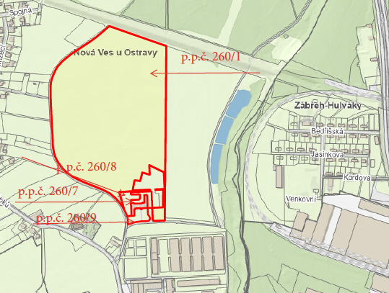

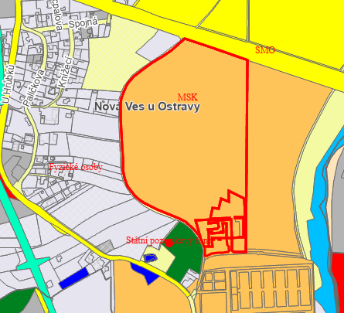
Majetkové poměry Letecký snímek
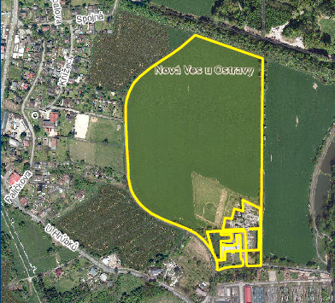

Předmět
- pozemek p.p.č. 260/1 o výměře 126296 m², orná půda;
- pozemek p.p.č. 260/7 o výměře 1488 m², ostatní plocha, manipulační plocha;
- pozemek p.p.č. 260/8 o výměře 2134 m², orná půda;
- pozemek p.p.č. 260/9 o výměře 1880 m², ostatní plocha, zeleň;
vše v k. ú. Nová Ves u Ostravy, obec Ostrava (také Předmět převodu).
Celková výměra pozemků činí 131798 m².

Vlastníkem Předmětu převodu je Moravskoslezský kraj, přičemž právo hospodaření se svěřeným majetkem kraje k Předmětu převodu vykonává Střední zahradnická škola, Ostrava, příspěvková organizace (dále jen „MSK“).

Účel a informace
Statutární město Ostrava (dále jen „SMO“) a MSK mají na Předmětu převodu společný zájem vybudovat nové sportoviště, včetně zázemí, a to nová fotbalová hřiště, kdy účelem je rozvoj sportovního a tělovýchovného zázemí regionu a podpora sportovních a pohybových aktivit dětí a mládeže. Za účelem naplňování společných cílů se Strany rozhodly uzavřít Memorandum o vzájemné spolupráci a koordinaci při realizaci nového sportoviště na území statutárního města Ostravy, které je přílohou č. 2 předloženého materiálu.

Předmětem Memoranda je deklarace záměru MSK bezúplatně převést pozemky p.p.č. 260/1, p.p.č. 260/7, p.p.č. 260/8 a p.p.č. 260/9, vše v k. ú. Nová Ves u Ostravy, obec Ostrava, nebo jejich části (Pozemky), na nichž by mělo dojít k realizaci nových fotbalových hřišť a s tím související infrastruktury.
MSK dále vlastní pozemek parc. č. st. 903, jehož součástí je stavba bez čp/če, v k. ú. Nová Ves u Ostravy, obec Ostrava (dále jen „Budova“), která nebude předmětem převodu.

Za účelem realizace záměru výstavby sportoviště bylo dohodnuto, že SMO po uzavření tohoto Memoranda zajistí zpracování investičního záměru k realizaci výstavby sportoviště (dále také jen „IZ“). Tento IZ bude zejména definovat Pozemky nebo jejich části, na nichž bude realizován záměr a které budou dle dohody SMO a MSK předmětem budoucího daru z vlastnictví MSK do vlastnictví SMO, a dále způsob a rozsah případné rekonstrukce,
přístavby či nástavby Budovy, popřípadě nově samostatně stojící stavby pro účely vybudování vnitřního zázemí. Pokud z IZ vyplyne potřeba realizovat rekonstrukci Budovy, deklaruje SMO v Memorandu záměr tuto investici financovat.

Doplňující informace
Pozemek p.p.č. 260/1 v k. ú. Nová Ves u Ostravy, obec Ostrava bude užíván od 1. 9. 2026 do 31. 8. 2027 na základě Smlouvy o zemědělském pachtu mezi propachtovatelem Střední zahradnickou školou, Ostrava, příspěvkovou organizací, sídlo Žákovská 288/20, Ostrava – Hulváky, 709 00, IČO: 006 02 027 a pachtýřem RenoFarma Slezan, a.s., sídlo Lagnovská 669, 742 83, Klimkovice, IČO: 146 14 499.

Situace
- Účelem projektu je realizovat záměr výstavby nových fotbalových hřišť a odpovídajícího tréninkového zázemí v Ostravě Nové Vsi
- Za poslední léta zaniklo na území Ostravy cca 23 fotbalových hřišť; infrastruktura fotbalových hřišť na území města Ostravy je obecně stále poddimenzovaná.
- Nové centrum bude využíváno ostravskými fotbalovými týmy obecně i jako náhradní prostor pro trénink v době výstavby stadionu Nové Bazaly.
- Prvním krokem je vypracování Investičního záměru (IZ) pro následné projekční práce a inženýrské činnosti připravované stavby
- Investiční záměr bude zpracován ve variantách rekonstrukce, přístavby nebo nadstavby budovy Střední zahradnické školy Ostrava, samostatně stojícího zázemí v blízkosti Střední zahradnické školy Ostrava, případně vybudování zázemí v oblasti „U Boříka“
- Smyslem stavby je vytvořit odpovídající a kvalitní zázemí pro celoroční trénink a celodenní trénink nejen mládežnických kategorií, ale také zázemí pro správce, návštěvníky, rodiče, pro trénink mnoha kategorií a týmů současně s možností pořádání oficiálních zápasů minimálně do kategorie U15

Technické parametry záměru:
- Součástí centra budou:
  - Tréninkové plochy (1) a zázemí u hřišť pro celoroční trénink, zázemí pro správce hřiště, hráče
    - 4–5 hřišť standardních rozměrů (105 × 68 m), umělá nebo přírodní tráva se zavlažovacím systémem včetně výběhových zón a oplocení, rozcvičovací plochy, víceúčelové hřiště / workout, běžecké tratě, minimálně 2 hřiště s osvětlením, 2× montovaná tribuna u hlavních hřišť a střídačky u všech hřišť.
    - Zázemí pro správu hřišť-možné kontejnerové stavby – zázemí pro údržbu, skladovací prostory, zázemí pro veřejnost + suché WC, místo pro odložení přenosných branek, čerpací stanice pro stroje, sběrná místa na trávu, temperované sklady – hnojivo, osivo
  - Hlavní budova (2) - potřebné zázemí pro hráče, trenéry, rozhodčí, rodiče a správce
    - počet místností – 10x šatna hráči („5x dvojšatna“), 2x šatna trenéři, 2x šatna rozhodčí, 1x zdravotnické zařízení, 1x společenská místnost, 1x bufet, 1x kancelář trenéři, případně 1x fyzio / rege místnost
  - Parkoviště (3)
    - parkovací místa pro osobní automobily, případně autobusy, kapacitně odpovídající velikosti areálu, avšak s ohledem na prostorové možnosti lokality

Předpokládané stavební náklady:
- Budova + zpevněné parkování – 32,8 mil. Kč bez DPH.
- Hřiště včetně vybavení a zázemí – 88 mil. Kč bez DPH (včetně osvětlení, zázemí pro údržbu a kontejnerových staveb u hřišť).

Celkem cca 120,8 mil. Kč bez DPH.

Časový harmonogram přípravy a realizace stavby:
- 9/2026 - 1/2027 - zpracování investičního záměru
- 2/2027–3/2027 – veřejná zakázka na zhotovitele projektové dokumentace.
- 4/2027 - 1/2028 - zpracování projektové dokumentace vč. inženýrské činnosti
- 2/2028 - 4/2028 - veřejná zakázka na zhotovitele stavby, technický dozor
- 5/2028 - 4/2029 - realizace stavby

Výše uvedené technické parametry, stavební náklady a časový harmonogram jsou uvedeny v předpokládaném rozsahu v době zpracování důvodové zprávy k uzavření Memoranda.

Komise pro majetek a hospodářskou správu rady města
dne 7. 9. 2026 usnesením č. 177/26 doporučila radě města souhlasit s uzavřením Memoranda.

Projednáno v radě města
Rada města dne 8. 9. 2026 souhlasila s uzavřením Memoranda a doporučila zastupitelstvu města rozhodnout o uzavření Memoranda.

Upozornění
Tento materiál obsahuje informace podléhající ochraně osobních údajů, které by neměly být zveřejňovány dle zák. č. 106/1999 Sb., o svobodném přístupu k informacím, ve znění pozdějších předpisů, jelikož jsou chráněny zák. č. 110/2019 Sb., o zpracování osobních údajů.

